E-R Models

Aldi Maulana Iqbal; 20210801222; Basis Data

# Pengertian

*Entity-relationship (E-R) Model* merupakan pemodelan yang berguna untuk digunakan agar mendapatkan pemahaman yang tepat terhadap data dan penggunaannya di dalam suatu perusahaan.

Model E-R digunakan untuk memodelkan struktur dan hubungan antara data yang relatif kompleks. Keberadaan model E-R sangat penting untuk pengelolaan data. Model E-R juga digunakan untuk komunikasi antara perancang basis data dan pengguna akhir selama fase analisis pengembangan basis data.

Dalam membentuk suatu rekayasa software, diperlukan sebuah konsep. Konsep yang akan dipakai dalam project ini berbentuk model E-R. Jadi, model ini dapat dimanfaatkan sebagai kerangka atau konsep dasar dalam suatu sistem informasi.

Model E-R ini mewakili struktur dan batasan basis data, yang independen dari DBMS dan model data terkait yang digunakan untuk mengimplementasikan basis data.

# Komponen Umum Model E-R

Model E-R mempunyai tiga komponen utama sebagai penyusunnya atau bisa juga disebut sebagai notasi.

1. Entity (Entitas)

Entitas adalah sekumpulan objek yang nantinya akan diidentifikasi. Masing-masing entitas sudah tentu mempunyai perbedaan. Bila ternyata ada kesamaan, maka entitas tersebut tidak perlu dicantumkan.

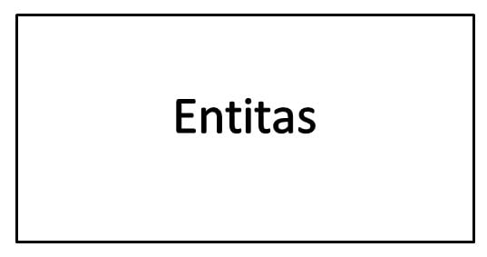

1. Field (Atribut)

Setiap entitas memiliki atribut untuk mendeskripsikan karakteristik dari suatu entitas. Untuk jenisnya dibedakan menjadi beberapa jenis, yaitu: Simple dan Composite Attributes; Single Valued dan Multi-valued Attributes; Derived Attributes dan Stored Attributes.

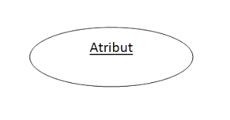

1. Relation (Relasi)

Relasi merupakan hubungan antar entitas untuk menunjukkan adanya koneksi di antara sejumlah entitas yang berasal dari himpunan entitas berbeda. Di dalam Model E-R, relasi ini akan dibagi menjadi beberapa jenis, seperti: One to One (1 : 1); One to Many (1 : N); Many to One (N : 1); Many to Many (M : N).

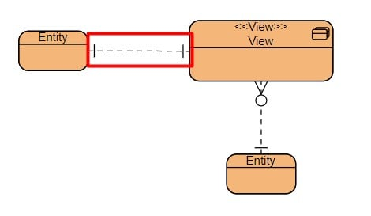

# Tipe Atribut

Atribut dapat dibagikan menjadi tiga jenis utama berikut:

* 1. Atribut Sederhana dan Komposit

Atribut Sederhana adalah atribut yang tidak dapat dibagi menjadi subbagian.

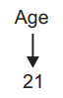

Atribut Komposit adalah atribut yang dapat dibagi menjadi subbagian.

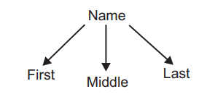

* 1. Atribut Bernilai Tunggal dan Bernilai Banyak

Atribut Bernilai Tunggal: Atribut yang hanya memiliki nilai tunggal untuk entitas tertentu.



Atribut Multi-Valued: Atribut yang memiliki lebih dari satu kemungkinan nilai untuk entitas.

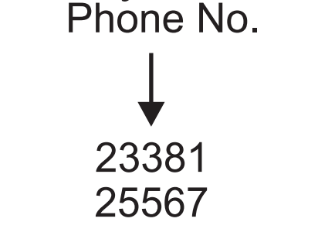

* 1. Atribut Turunan dan Atribut Tersimpan

Derived Attributes: Atribut yang dapat diturunkan dari atribut lain yang diketahui.

Stored Attributes: Atribut yang tidak dapat diturunkan oleh atribut lain yang diketahui.

# Rasio Kardinalitas

Rasio kardinalitas menentukan jumlah entitas dari kumpulan entitas yang terkait dengan entitas dari kumpulan entitas lain melalui *relationship set*.

* 1. One to One (1 : 1), Suatu entitas di X dikaitkan dengan paling banyak satu entitas di Y dan satu entitas di Y dikaitkan dengan paling banyak satu entitas di X.

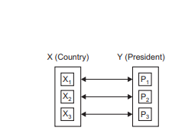

* 1. One to Many (1 : N), Sebuah entitas di X diasosiasikan dengan sejumlah entitas di Y. Sebuah entitas di Y diasosiasikan dengan paling banyak satu entitas di X.

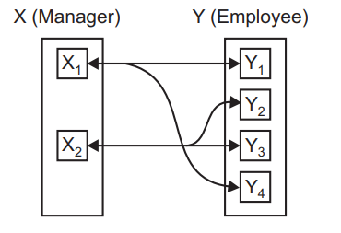

* 1. Many to One (N : 1), Suatu entitas di X berasosiasi dengan paling banyak satu entitas di Y. Suatu entitas di Y dikaitkan dengan sejumlah entitas di X.

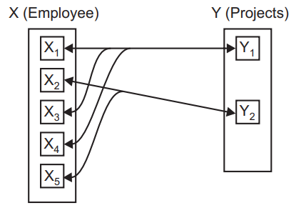

* 1. Many to Many (M : N), Suatu entitas di X dikaitkan dengan sejumlah (nol atau lebih) entitas di Y dan sebaliknya.

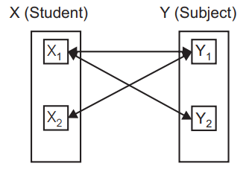

# Keys

Kunci adalah atribut atau kumpulan atribut yang digunakan untuk mengidentifikasi data dalam kumpulan entitas. Atribut yang digunakan sebagai kunci dikenal sebagai atribut kunci. Selebihnya dikenal sebagai atribut Non-key.

* 1. Super Key

Kunci super adalah kumpulan kumpulan dari satu atau lebih dari satu atribut yang dapat mengidentifikasi data secara unik.

* 1. Candidate Key

Pertimbangkan *super key* dan kemudian ambil semua himpunan bagian yang tepat. Jika tidak ada satu pun dari himpunan bagian yang tepat adalah *super key*. Kemudian *super key* ini diambil sebagai *candidate key*.

* 1. Primary Key

Atribut yang mengidentifikasi data secara unik dikenal sebagai Primary Key.

* 1. Alternate Key

Semua kunci kandidat selain primary key dikenal sebagai *alternate key*.

* 1. Secondary Key

Atribut atau kumpulan atribut yang tidak mengidentifikasi data secara unik tetapi mengidentifikasi sekelompok data dikenal sebagai *secondary key*.

* 1. Foreign Key

*Foreign Key* adalah atribut dalam kumpulan entitas apa pun yang juga merupakan *primary key* dalam kumpulan entitas lainnya.

# Entity-Reationship Diagram

Diagram ER mewakili struktur logis dari database. Berikut adalah simbol nya:

|  |  |  |
| --- | --- | --- |
| **Simbol** | **Nama Simbol** | **Keterangan** |
| Entity | | |
|  | Entity | Suatu entity digambarkan sebagai sebuah persegi panjang yang memiliki nama entity tersebut. |
|  | Weak Entity | Suatu entity yang tidak dapat diidentifikasikan melalui atributnya dengan sendirinya. Keberadaan *weak entity* bergantung kepada entity lain yang disebut *owner entity.* |
|  | Associative Entity | Entity yang digunakan pada many-to-many relationship (banyak antar banyak). |
| Attributes | | |
|  | Attribute | Dalam notasi Chen, Sebuah atribut digambarkan sebagai sebuah oval yang memuat nama atribut tersebut. |
|  | Key attribute | Suatu atribut yang mengidentifikasi suatu entity dengan sangat spesifik atau unik. Nama dalam Key Attribute selalu di-underscore. |
|  | Multivalued attribute | Attribute yang dapat memuat lebih dari satu nilai (Multivalued). Multivalued Attribute digambarkan dengan dua oval. |
|  | Derived attribute | Suatu attribute di mana nilainya dihitung atau berdasar dari atribut lain. Derived attribute mungkin atau tidak dapat disimpan dalam database. Attribute ini digambarkan dengan oval putus-putus. |
| Relationships | | |
|  | Strong relationship | Suatu relationship (hubungan) di mana sebuah keberadaan entity bergantung dengan entity lain, dan PK (Primary Key) dari Child entity (entity anak) tidak memuat komponen PK Parent Entity (entity induk). Strong Relationship digambarkan dengan belah ketupat. |
|  | Weak (identifying) relationship | Suatu relationship dimana keberadaan Child entity bergantung pada induknya, dan PK Child entity memuat komponen PK Parent entity. Weak Relationship digambarkan dengan dua belah ketupat. |

# Kelebihan Model E-R

* 1. Representasi relasi langsung: Representasi relasi model database menggunakan diagram ER relatif lebih lugas dibandingkan model lainnya.
  2. Pemetaan dengan model relasional: Dapat dengan mudah dipetakan ke dalam model relasional. Diagram ER yang digunakan dalam model ER dapat dengan mudah diubah menjadi tabel relasional. Entitas dan atribut model ER dapat dengan mudah diubah menjadi relasi (tabel) dan kolom (bidang) dalam model relasional.
  3. Alat komunikasi: Sangat sederhana dan mudah dimengerti dengan sedikit usaha pelatihan yang diperlukan. Oleh karena itu, model dapat digunakan oleh perancang basis data untuk mengkomunikasikan desain kepada pengguna akhir.
  4. Alat desain: Model E-R juga dapat digunakan sebagai rencana desain oleh pengembang basis data untuk mengimplementasikan model data dalam perangkat lunak manajemen basis data tertentu.
  5. Konversi mudah ke model lain: Diagram ER dapat dengan mudah dikonversi ke jaringan atau model data hierarkis.